Nova coleção Primavera/Verão inspira-se na Natureza
LIVING NATURE COM GATO PRETO

Inspirada na necessidade de viver ao máximo o espaço exterior, e alinhado com o conceito Living Spaces, o Gato Preto apresenta a coleção Primavera-Verão’21 “Living Spaces in Nature”. A coleção pretende conjugar o design com o conforto num ambiente de contacto com a natureza, disponibilizando soluções adaptáveis à dimensão de qualquer espaço, seja um jardim, terraço ou varanda.
Os ambientes criados foram pensados através das vivências que mais desejamos, as que nos levam a abdicar do relógio e a viver com intensidade as coisas pequenas, tais como: um pequeno-almoço no jardim, um piquenique na piscina, uma leitura na espreguiçadeira, aproveitar o sunset na rede, ou conviver no alpendre antes do jantar.
A tendência natural e boho, foram os protagonistas desta coleção, com materiais que transmitem sustentabilidade, durabilidade e acima de tudo, conforto.
Peças como porta-vasos, candeeiros e cadeiras de baloiço realizadas através da técnica de nós denominada de macramé, são os materiais de destaque onde cada artigo é elaborado em harmonia com a natureza, mas também os têxteis como o linho e o algodão, as madeiras teca e as loiças marteladas, cujos efeitos nos transportam para a ondulação do mar.
Toda a coleção foi fotografada no Casal do Frade, um ecoturismo em madeira “onde a paz reina e a natureza fala”, no Meco.

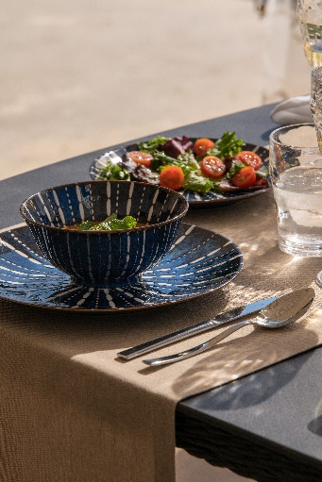
Coleção Akita
Dentro da coleção Akita podemos encontrar vários artigos de mobiliário, mas para ambientes exteriores sugerimos a loiça para um almoço ao ar livre, como é o exemplo das tigelas e pratos.
PVP: A partir de 1,99€.

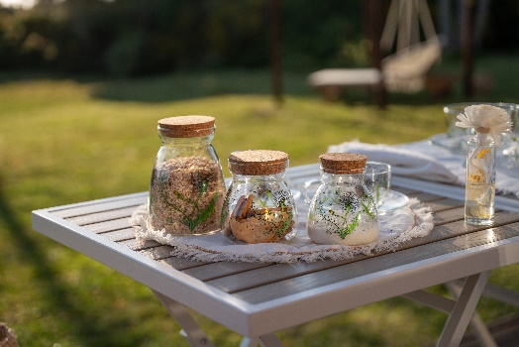
Coleção Dandelion
A delicada coleção Dandelion é versátil e enquadra-se perfeitamente numa mesa ao ar livre, para guardar um petisco saudável nos frascos em vidro, ao fim do dia.
PVP: A partir de 7,99€.

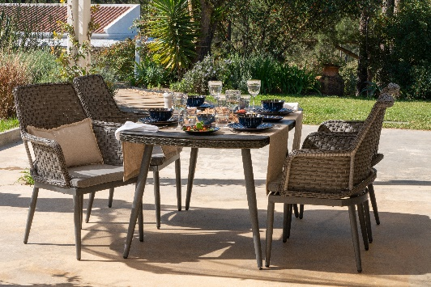
Mesa + 6 Cadeiras Copacabana
A escolha ideal para ter no exterior, é uma mesa e cadeiras com material resistente aos raios UV e à prova de água.
Antes: 1450€
Agora: 990€
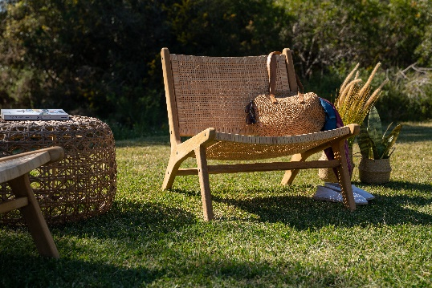
Cadeira Rattan Bajawa
Nada melhor do que poder relaxar ao ar livre, no conforto da natureza.
PVP: 199€

Imagens dos produtos disponíveis aqui.
Imagens do shooting disponíveis aqui.
Mais informações sobre os produtos em www.gatopreto.com

O GATO PRETO
O Gato Preto nasceu em 1986 com o objetivo de dar a conhecer as tradições e o artesanato feito em Portugal.
Contamos atualmente com 65 lojas, em Portugal e Espanha, além da loja online, com uma oferta de produtos para as mais diversas áreas, combinando coleções exclusivas concebidas por uma equipa de design própria, com peças selecionadas nos melhores produtores nacionais e internacionais.
Somos uma das marcas mais emblemáticas e com maior notoriedade da decoração em Portugal e Espanha, e assim queremos continuar. Apresentamos as nossas coleções exclusivas e apostamos em design in-house. Esta é a nossa base de inspiração para um futuro ainda mais próspero, continuando a criar, inovar e a marcar a diferença pela singularidade de coleções únicas no mercado.
Inspiramo-nos nas tendências atuais e aplicamo-las ao nosso design, modernizando as diferentes linhas e categorias de homewear e decoração.
Em 2020, o Gato Preto ganhou um “novo dono” e com ele uma “nova vida”.
Procuramos agora marcar uma nova posição no mercado com uma mudança de identidade, mais forte e sofisticada. O Gato Preto reinventa-se, atualiza-se, e olha agora para o futuro posicionando-se para relançar esta nova imagem, focado em novas ambições com uma nova identidade visual, atual, moderna e focada.
Surge também um novo claim: Living Spaces - damos vida aos espaços e queremos espaços com vida!

Mais informações

Lift Consulting
Raquel Campos
raquel.campos@lift.com.pt
91 865 49 31

Filipa Prates
filipa.prates@lift.com.pt
91 826 77 01

